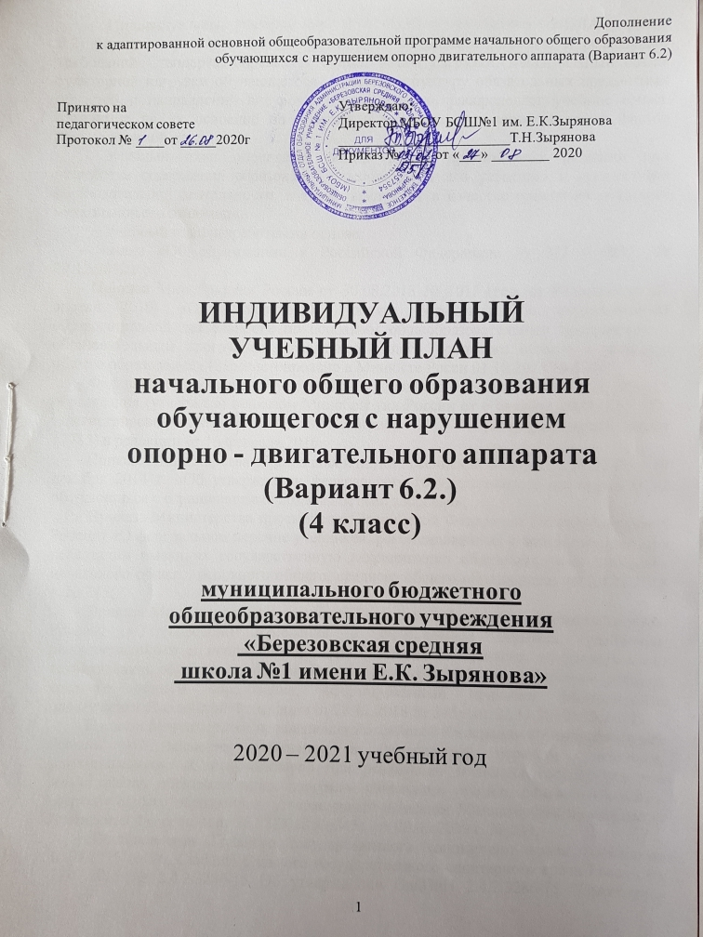

Индивидуальный учебный план АОП НОО обучающегося с НОДА (вариант 6.2) (далее ― учебный план), обеспечивает введение в действие и реализацию требований Стандарта, определяет общий объем нагрузки, максимальный объём аудиторной нагрузки обучающегося, состав и структуру обязательных предметных областей и направлений внеурочной деятельности, распределяет учебное время, отводимое на их освоение по классам и учебным предметам, а также формы промежуточной аттестации.
Учебный план определяет общие рамки принимаемых решений при разработке содержания образования, требований к его усвоению и организации образовательной деятельности, а также выступает в качестве одного из основных механизмов его реализации.
Учебный план разработан на основе:
- Закона «Об образовании в Российской Федерации» № 273 – ФЗ от
29.12.2012 г.;
- ПриказаМинобрнауки России от 30.08.2013 № 1015 (ред. отРедакция от 27 апреля 2019) «Об утверждении Порядка организации и осуществления образовательной деятельности по основным общеобразовательным программам – образовательным программам начального общего, основного общего и среднего общего образования» (Зарегистрировано в Минюсте Росси 01.10.2013 № 30067);
- Федерального государственного образовательного стандарта начального общего образования (утвержден приказом Минобрнауки России от 6 октября 2009 г. № 373, зарегистрирован в Минюсте России 22 декабря 2009 г., регистрационный номер 17785) в редакции от 16 февраля 2016;
- Приказа Министерства образования и науки Российской Федерации № 1598 от 19 декабря 2014 г. «Об утверждении федерального государственного стандарта НОО обучающихся с ограниченными возможностями здоровья»;
- Приказа Министерства просвещения Российской Федерации (Минпросвещения России) «О федеральном перечне учебников, рекомендованных к использованию при реализации имеющих государственную аккредитацию образовательных программ начального общего, основного общего, среднего общего образования» от 28.12.2018 г. № 345;
- Приказа Министерства просвещения Российской Федерации (Минпросвещения России) «О внесении изменения в федеральный перечень учебников, рекомендованных к использованию при реализации имеющих государственную аккредитацию образовательных программ начального общего, основного общего, среднего общего образования, сформированный приказом Министерства просвещения Российской Федерации от 28.12.2018 № 345» от 22.11.2019 г. № 632;
- Приказа Министерства просвещения Российской Федерации (Минпросвещения России) «О внесении изменения в федеральный перечень учебников, рекомендованных к использованию при реализации имеющих государственную аккредитацию образовательных программ начального общего, основного общего, среднего общего образования, утвержденный приказом Министерства просвещения Российской Федерации от 28.12.2018 № 345» от 08.05.2019 г. № 233;
- Постановления Главного государственного санитарного врача России от 10.07.2015 № 26, СанПиН Главного государственного санитарного врача России от 10.07.2015 № 2.4.2.3286-15Об утверждении СанПиН 2.4.2.3286-15 "Санитарно-эпидемиологические требования к условиям и организации обучения и воспитания в организациях, осуществляющих образовательную деятельность по адаптированным основным общеобразовательным программам для обучающихся с ограниченными возможностями здоровья" в редакции от 1 сен 2016;
- Постановления Главного государственного санитарного врача России от 29.12.2010 № 189, СанПиН Главного государственного санитарного врача России от 29.12.2010 № 2.4.2.2821-10 Об утверждении СанПиН 2.4.2.2821-10 "Санитарно-эпидемиологические требования к условиям и организации обучения в общеобразовательных учреждениях" (редакция от 2 января 2016 года);
- Примерной адаптированной основной общеобразовательной программы начального общего образования на основе ФГОС обучающихся с нарушением опорно двигательного аппарата (одобрена решением федерального учебно-методического объединения по общему образованию (протокол от 22 декабря 2015 г. № 4/15).
- Адаптированной основной общеобразовательной программы начального общего образования обучающихся с нарушениями опорно-двигательного аппарата муниципального бюджетного общеобразовательного учреждения «Березовская средняя школа №1 имени Е. К. Зырянова» (вариант 6.2.).
Учебный план состоит из двух частей — обязательной части и части, формируемой участниками образовательных отношений.
Обязательная часть учебного плана определяет состав учебных предметов обязательных предметных областей, которые должны быть реализованы во всех имеющих государственную аккредитацию образовательных организациях, реализующих АООП НОО, и учебное время, отводимое на их изучение по классам (годам) обучения.
Обязательная часть примерного учебного плана отражает содержание образования, которое обеспечивает достижение важнейших целей современного начального образования:
- формирование гражданской идентичности обучающихся, приобщение их к общекультурным, национальным и этнокультурным ценностям;
- готовность обучающихся к продолжению образования на последующих ступенях основного общего образования, их приобщение к информационным технологиям;
- формирование здорового образа жизни, элементарных правил поведения в экстремальных ситуациях;
- личностное развитие обучающегося в соответствии с его индивидуальностью.
В учебном плане представлены семь предметных областей и коррекционно-развивающая область.
Содержание учебных предметов, входящих в состав каждой предметной области, обеспечивает целостное восприятие мира, с учетом особых образовательных потребностей и возможностей обучающегося с НОДА.
Коррекционно-развивающая область включена в структуру учебного плана с целью коррекции недостатков психофизического развития обучающихся.
МБОУ БСШ № 1 им. Е.К.Зырянова самостоятельно выбирает виды деятельности по каждому предмету (предметнопрактическая деятельность, экскурсии и т. д.).
Обязательные предметные области и основные задачи реализации содержания предметных областей приведены в таблице:
№ п/п | Предметные  области | Основные задачи реализации содержания
1 | Филология | Овладение грамотой, основными речевыми формами и правилами их применения. Развитие устной и письменной коммуникации, способности к осмысленному чтению и письму. Овладение способностью пользоваться устной и письменной речью для решения соответствующих возрасту житейских задач. Развитие способности к словесному самовыражению на уровне, соответствующем возрасту и развитию ребёнка. Формирование первоначальных представлений о единстве и многообразии языкового и культурного пространства России, о языке как основе национального самосознания. Развитие диалогической и монологической устной и письменной речи, коммуникативных умений, нравственных и эстетических чувств, способностей к творческой деятельности.
2 | Математика и  информатика | Овладение началами математики (понятием числа, вычислениями, решением простых арифметических задач и другими). Овладение способностью пользоваться математическими знаниями при решении соответствующих возрасту житейских задач (ориентироваться и использовать меры измерения пространства, времени, температуры и другими в различных видах практической деятельности). Развитие способности использовать некоторые математические знания в жизни.
3 | Обществознание и  естествознание  (Окружающий мир) | Овладение основными знаниями по природоведению и развитие представлений об окружающем мире. Развитие способности использовать знания по природоведению и сформированные представления о мире для осмысленной и самостоятельной организации безопасной жизни в конкретных природных и климатических условиях. Развитие активности, любознательности и разумной предприимчивости во взаимодействии с миром живой и неживой природы. Овладение первоначальными знаниями о человеке (о телесной и душевной жизни;здоровье, возрасте, поле, семейных и профессиональных ролях, дружеских связях, правах и обязанностях школьника, общекультурных ценностях и моральных ориентирах, задаваемых культурным сообществом ребёнка и другими). Развитие у ребёнка представлений о себе и круге близких людей (осознание общности и различий с другими), способности решать соответствующие возрасту задачи взаимодействия со взрослыми и сверстниками, выбирая адекватную позицию и форму контакта, реальное и (или) виртуальное пространство взаимодействия;обогащение практики понимания другого человека (мыслей, чувств, намерений другого), эмоционального сопереживания, морального выбора в обыденных жизненных ситуациях и других. Развитие вкуса и способности к личному развитию, достижениям в учёбе, к собственным увлечениям, поиску друзей, организации личного пространства и времени (учебного и свободного), умения мечтать и строить планы на будущее. Развитие представлений о себе и круге близких людей, осознание общности и различий с другими. Овладение первоначальными представлениями о социальной жизни:профессиональных и социальных ролях людей, об истории своей большой и малой Родины. Формирование представлений об обязанностях и правах самого ребёнка, его роли ученика и члена своей семьи, растущего гражданина своего государства, труженика. Формирование умения взаимодействовать со взрослыми и сверстниками, выбирая адекватную дистанцию и формы контакта, сопереживать другим и делать самостоятельный моральный выбор в обыденных житейских ситуациях. Практическое освоение социальных ритуалов и форм социального взаимодействия, соответствующих возрасту и полу ребёнка, требованиям его безопасности, продуктивного взаимодействия с другими людьми, трудового взаимодействия. Развитие стремления к достижениям в учёбе, труде, поиску друзей, способности к организации личного пространства и времени (учебного и свободного), стремления задумываться о будущем.
4 | Основы  религиозных  культур и светской  этики | Воспитание способности к духовному развитию, нравственному самосовершенствованию. Формирование первоначальных представлений о светской этике, об отечественных традиционных религиях, их роли в культуре, истории и современности России.
5 | Искусство | Накопление первоначальных впечатлений от разных видов искусств (музыка, живопись, художественная литература, театр, кино и другие) и получение доступного опыта художественного творчества. Освоение культурной среды, дающей ребёнку впечатления от искусства, формирование стремления и привычки к посещению музеев, театров, концертов и другого. Развитие опыта восприятия и способности получать удовольствие от произведений разных видов искусств, выделение собственных предпочтений в восприятии искусства. Формирование простейших эстетических ориентиров (красиво и некрасиво) в практической жизни ребёнка и их использование в организации обыденной жизни и праздника. Развитие опыта самовыражения в разных видах искусства (в пении, в танце, в рисовании, в сочинении поэтических и прозаических текстов, в игре на музыкальных инструментах и т. д.), освоение элементарных форм художественного ремесла.
6 | Технология | Овладение основами трудовой деятельности, необходимой в разных жизненных сферах, овладение технологиями, необходимыми для полноценной коммуникации, социального и трудового взаимодействия. Овладение трудовыми умениями, необходимыми в разных жизненных сферах, овладение умением адекватно применять доступные технологии и освоенные трудовые навыки для полноценной коммуникации, социального и трудового взаимодействия. Формирование положительного опыта и установки на активное использование освоенных технологий и навыков для своего жизнеобеспечения, социального развития и помощи близким.
7 | Физическая  культура | Овладение ребёнком с основными представлениями о собственном теле, возможностях и ограничениях его физических функций, возможностях компенсации. Формирование понимания связи телесного самочувствия с настроением, собственной активностью, самостоятельностью и независимостью. Овладение умениями поддерживать образ жизни, соответствующий возрасту, потребностям и ограничениям здоровья, поддерживать режим дня с необходимыми оздоровительными процедурами. Овладение умениями включаться в доступные и показанные ребёнку подвижные игры и занятия на свежем воздухе, адекватно дозировать физическую нагрузку, соблюдать необходимый индивидуальный режим питания и сна. Формирование умения следить за своим физическим состоянием, отмечать и радоваться любому продвижению в росте физической нагрузки, развитию основных физических качеств (силы, быстроты, выносливости, координации, гибкости). Формирование установки на сохранение и укрепление здоровья, навыков здорового и безопасного образа жизни.
В целях обеспечения индивидуальных потребностей обучающихся часть учебного плана, формируемая участниками образовательных отношений, предусматривает:
- учебные занятия, обеспечивающие удовлетворение особых образовательных потребностей детей с НОДА и необходимую коррекцию недостатков в психическом и/или физическом развитии;
- на увеличение учебных часов, отводимых на изучение отдельных учебных предметов обязательной части.
В 4 классе введен дополнительный час в неделю на изучение предмета «Русский язык» из части учебного плана, формируемой участниками образовательных отношений. Это позволяет учитывать трудности в формировании графо-моторных навыков, а также формировать альтернативные способы письма в случаях, если формирование графо-моторных навыков затруднено или невозможно.
Количество часов, отведенных на освоение обучающимися с НОДА учебного плана, состоящего из обязательной части и части, формируемой участниками образовательных отношений, в совокупности не превышает величину максимально допустимой недельной образовательной нагрузки обучающегося в соответствии с санитарно-гигиеническими требованиями.
Обязательным компонентом учебного плана является внеурочная деятельность. В соответствии с требованиями ФГОС НОО обучающихся с ОВЗ внеурочная деятельность организуется по направлениям развитияличности (духовнонравственное, социальное, общеинтеллектуальное, общекультурное).
Организация занятий по направлениям внеурочной деятельности является неотъемлемой частью образовательной деятельности в образовательной организации. Выбор направлений внеурочной деятельности определяется МБОУ БСШ № 1
им. Е.К.Зырянова.
Часы коррекционно-развивающей области представлены групповыми и индивидуальными коррекционно-развивающими занятиями (логопедическими и психокоррекционными занятиями, занятиями по двигательной коррекции), направленными на коррекцию недостатков психофизического развития обучающихся и восполнение пробелов в знаниях.
Выбор коррекционно-развивающих курсов для индивидуальных и групповых занятий, их количественное соотношение, содержание осуществляетсяМБОУ БСШ № 1 им. Е.К.Зырянова самостоятельно, исходя из психофизических особенностей обучающихся с НОДАна основании рекомендаций ПМПК.
Основные направления коррекционно-развивающих курсов:
№ п/п | Курс | Основные задачи реализации содержания
1 | Логопедические и психокоррекционные | Развитие оптико-пространственных представлений. Коррекция отдельных сторон психической деятельности и личностной сферы. Формирование учебной мотивации, стимуляция сенсорно-перцептивных, мнемических и интеллектуальных процессов. Гармонизация психоэмоционального состояния, формирование позитивного отношения к своему "Я", повышение уверенности в себе, развитие самостоятельности, формирование навыков самоконтроля. Развитие речевой деятельности, формирование коммуникативных навыков, расширение представлений об окружающей действительности. Формирование и развитие различных видов устной речи (разговорно-диалогической, описательно-повествовательной). Обогащение и развитие словаря, уточнение значения слова, развитие лексической системности, формирование семантических полей. Коррекция индивидуальных пробелов в знаниях.
2 | Двигательная коррекция | Обеспечение коррекции индивидуальных двигательных нарушений в зависимости от тяжести поражения ОДА. Развитие мелкой моторики и коррекция ее нарушений. Развитие двигательной активности.
Коррекционно-развивающие занятия проводятся в индивидуальной и групповой форме. В организации внеурочной деятельности принимают участие все педагогические работники МБОУ БСШ № 1 им. Е.К.Зырянова (учитель-дефектолог, учитель-логопед, педагог-психолог, социальный педагог).
Время, отведённое на внеурочную деятельность, не учитывается при определении максимально допустимой недельной нагрузки обучающихся, но учитывается при определении объёмов финансирования, направляемых на реализацию АОП НОО. Распределение часов, предусмотренных на внеурочную деятельность, осуществляется следующим образом: недельная нагрузка ― 10 ч, из них 5 ч отводится на проведение коррекционных занятий.
Чередование учебной и внеурочной деятельности в рамках реализации АОП НОО обучающихся с НОДАопределяет МБОУ БСШ № 1 им. Е.К.Зырянова.
Продолжительность учебной недели– 5 дней. Пятидневная рабочая неделя устанавливается в целях сохранения и укрепления здоровья обучающийся. Обучение проходит в одну смену. Обучение в 4 классе организуется с максимально допустимой недельной нагрузкой в 23 академических часа.
Продолжительность учебного года составляет не менее 34 недель. Продолжительность каникул в течение учебного года составляет не менее 30 календарных дней, летом — не менее 8 недель.
Продолжительность учебных занятий не превышает 40 минут.
Коррекционно-развивающие занятия проводятся в течение учебного дня и во внеурочное время. На индивидуальные коррекционные занятия отводится до 25 мин., на групповые занятия – до 40 минут.
Образовательная недельная нагрузка распределяется равномерно в течение учебной недели. В 4 классе распределение недельной нагрузки осуществляется в соответствии с требованиями СанПиН 2.4.2. 2821 – 10 «Санитарно-эпидемиологические требования к условиям и организации обучения в общеобразовательных учреждениях» и составляет 4 или 5 уроков в день.
Обучение по адаптированной образовательной программе для обучающегося с нарушением опорно-двигательного аппарата (вариант 6.2) осуществляется в среде здоровых сверстников при этом созданы необходимых условий для реализации как общих, так и особых образовательных потребностей.

Освоение адаптированной основной общеобразовательной программы начального общего образования обучающихся с нарушением опорно двигательного аппарата сопровождается промежуточной аттестацией, проводимой в следующих формах:

Предметные области | Учебные предметы  Классы | Формы промежуточной аттестации
 |  | IV
Филология | Русский язык | ВПР  АТР*
 | Литературное чтение | КТР
 | Иностранный язык | КТР
Математика и информатика | Математика | ВПР  АТР*
Обществознание и естествознание | Окружающий мир | ВПР  АТР*
Основы  религиозных  культур и светской  этики | Основы религиозных культур и светской этики | ЗП
Искусство | Музыка | ЗП
 | Изобразительное искусство | ЗП
Технология | Технология | ЗП
Физическая культура | Физическая культура (адаптивная физическая культура) | СКН  ТЗ
АТР – административная тестовая работа
ВПР – Всероссийская проверочная работа
КТР – контрольная тестовая работа
ЗП – защита проектов
ТЗ – теоретический зачет
АТР* - проводится для обучающихся, продемонстрировавших недостаточный уровень, отсутствующих на ВПР в дополнительные сроки, определенные директором школы

Учебный план 4 класса для обучающегося с нарушением опорно-двигательного аппарата (вариант 6.2)

Предметные области |  | Учебные предметы | Аудиторные часы | Всего
Филология |  | Русский язык | 4 | 4
 |  | Литературное чтение | 3 | 3
 |  | Иностранный язык | 2 | 2
Математика и информатика |  | Математика | 4 | 4
Обществознание и естествознание  (Окружающий мир) |  | Окружающий мир | 2 | 2
Основы религиозных культур и светской этики |  | Основы религиозных культур и светской этики | 1 | 1
Искусство |  | Музыка | 1 | 1
 |  | Изобразительное искусство | 1 | 1
Технология |  | Технология | 1 | 1
Физическая культура |  | Адаптивная физическая культура | 3 | 3
Итого |  |  | 22 | 22
Часть, формируемая участниками образовательных отношений
Филология | Русский язык |  | 1 | 1
Предельно допустимая аудиторная учебная нагрузка при 5-дневной учебной неделе |  |  | 23 | 23
Внеурочная деятельность
коррекционно-развивающая работа:
индивидуальные коррекционно-развивающие занятия
 | Логопедическое занятие (произношение) |  | 1 | 1
 | Развитие психомоторных и сенсорных процессов |  | 1 | 1
 | Развитие основных психических функций (познавательная сфера) |  | 2 | 2
 | Двигательная коррекция |  | 1 | 1
другие направления внеурочной деятельности
духовно-нравственное | Нравственно-этические беседы |  | 1 | 1
социальное | Юный пешеход |  | 1 | 1
общеинтеллектуальное | Мир логики |  | 1 | 1
общекультурное | Волшебный мир творчества |  | 1 | 1
Итого (часть формируемая участниками образовательных отношений) |  |  | 9 | 9
Всего к финансированию |  |  | 32 | 32

Учебный план 4 класса для обучающегося
с нарушением опорно-двигательного аппарата
(сводная таблица количества часов в год)
Предметные области |  | Учебные предметы | Аудиторные часы | Всего
Филология |  | Русский язык | 136 | 136
 |  | Литературное чтение | 102 | 102
 |  | Иностранный язык | 68 | 68
Математика и информатика |  | Математика | 136 | 136
Обществознание и естествознание  (Окружающий мир) |  | Окружающий мир | 68 | 68
Основы религиозных культур и светской этики |  | Основы религиозных культур и светской этики | 34 | 34
Искусство |  | Музыка | 34 | 34
 |  | Изобразительное искусство | 34 | 34
Технология |  | Технология | 34 | 34
Физическая культура |  | Адаптивная физическая культура | 102 | 102
Итого |  |  | 748 | 748
Часть, формируемая участниками образовательных отношений
Филология | Русский язык |  | 34 | 34
Предельно допустимая аудиторная учебная нагрузка при 5-дневной учебной неделе в год |  |  | 782 | 782
Внеурочная деятельность
коррекционно-развивающая работа:
Индивидуальные и групповые коррекционно-развивающие занятия
 | Логопедическое занятие (произношение) |  | 34 | 34
 | Развитие психомоторных и сенсорных процессов |  | 34 | 34
 | Развитие основных психических функций (познавательная сфера) |  | 68 | 68
 | Двигательная коррекция |  | 34 | 34
другие направления внеурочной деятельности
духовно-нравственное | Нравственно-этические беседы |  | 34 | 34
социальное | Юный пешеход |  | 34 | 34
общеинтеллектуальное | Мир логики |  | 34 | 34
общекультурное | Волшебный мир творчества |  | 34 | 34
Итого (часть формируемая участниками образовательных отношений) |  |  | 306 | 306
Всего к финансированию |  |  | 1088 | 1088

